浙江省深化科技计划管理改革方案
（征求意见稿）

为了贯彻落实《关于深化中央财政科技计划（专项、基金等）管理改革的方案》精神，进一步优化科技资源配置，建立以需求导向、绩效导向为目标的科技计划管理体制，推进我省科技计划更加聚焦我省战略目标，更加符合科技创新规律，更加高效配置科技资源，更加强化科技与经济的紧密结合，充分激发科研人员创新热情，结合我省实际，提出如下深化科技改革方案。
一、深化科技计划改革的原则
（一）聚焦科技发展战略任务，加强主动布局。重点突出提升我省区域自主创新能力建设，突出我省新兴产业和高新技术产业发展的重大技术需求，突出科技惠及民生，确定科技创新主攻方向，优化科技计划项目布局。
（二）明晰政府与市场的关系，突出市场导向。政府重点支持市场不能有效配置资源的公共科技活动，以普惠性政策和引导性为主的方式支持企业技术创新活动和成果转化。
（三）促进科技与经济深度融合，打通创新链条。围绕产业链部署创新链，围绕创新链完善资金链，使科技创新更加主动地服务于经济发展方式转变和经济结构调整。
（四）坚持公开透明和社会监督，推进痕迹管理。加强科技计划全过程的信息公开，加强痕迹管理，接受社会监督，营造遵循科学规律、鼓励探索、宽容失败的氛围。
二、计划体系整合
我省从2013年开始，对科技计划进行了一系列改革，取得了阶段性成果，为深化科技计划改革打下了良好的基础。这些改革包括：将原有35个科技计划通过撤并整合压减为14个科技计划；在管理方式上突出了企业创新主体的地位，拓宽了项目发现机制；建立了科技项目的竞争性分配机制；通过因素法分配建立绩效为导向的资金分配机制，加强省市县联动等。根据国家新一轮科技计划改革的精神，落实习总书记关于“围绕产业链部署创新链，围绕创新链完善资金链”的讲话精神，围绕知识创新、技术创新、转化应用、环境建设4个创新链环节，拟设立应用基础研究，重点研发计划、技术创新引导、创新基地和人才4类省级科技计划。
（一）应用基础研究。保留现有自然科学基金计划，突出科学前沿探索，突出我省重点和优势领域，加强与省重点研发计划的衔接，支持优秀青年科技人才和团队知识创新，激发创新活力，增强我省源头创新能力。
（二）重点研发计划。将目前项目类科技计划包括：省重大科技专项、公益技术应用研究计划、农业新品种选育与创新服务、科技富民惠民、国家项目配套等计划，整合为一个专项计划，即省重点研发计划，集聚资源，突出重点，解决影响我省新兴产业发展和公共领域的关键核心技术问题。同时继续推进新兴产业技术创新综合试点，充分发挥已经布局建设的省级重点企业研究院在产业链核心环节上技术创新的领头羊作用，编制技术路线图，按市场需求，由企业研究院自行组织力量进行科技攻关。
（三）技术创新引导专项。通过风险补偿、后补助、奖励、创业天使投资引导等方式，引导支持企业技术创新活动，促进科技成果转移转化和资本化、产业化。该引导计划根据引导的方式和对象不同，分三个方面：
一是协同创新引导。加强对市县科技工作的引导，形成省市县联动的工作机制，把推进大众创业、万众创新，培育发展科技型中小企业发展作为市县科技工作的重点工作任务，引导市、县（市、区）建立种子基金、种子资金，创新科技金融产品，加强科技企业孵化和众创空间建设等，形成以绩效为导向的资源配置机制。
二是科技成果转化引导。整合现有支持企业技术创新的存量资金，改革目前“项目直补”为“基金引导”方式，借鉴科技部、财政部《国家科技成果转化引导基金设立创业投资子基金管理暂行办法》规定的管理模式，设立省级科技成果转化引导基金，引导社会资本、风险资本设立天使投资基金或科技成果转化投资基金，利用市场机制，对重大科技成果转化项目和科技创业企业进行股权投资。
三是政策性引导。落实相关政策规定，引导并鼓励各创新主体加强技术创新的科技计划，包括科技成果竞价拍卖和网上交易、科技特派员、专利补助、国内外科技合作引导、政策研究、新产品试制等。
（四）创新基地与人才专项。优化布局，支持科技创新基地建设和能力提升，促进科技资源开放共享，支持创新人才和团队创新活动，提高我省科技创新的条件保障能力。在创新载体建设方面，重点突出科技城和高新园区建设，突出企业研究院、重点实验室和企业工程技术研究中心建设布局。在人才培养方面，根据《关于实施领军型创新创业团队引进培育计划的意见》，支持海内外领军人才和团队来我省创新创业。
图1 省级计划体系改革路线图
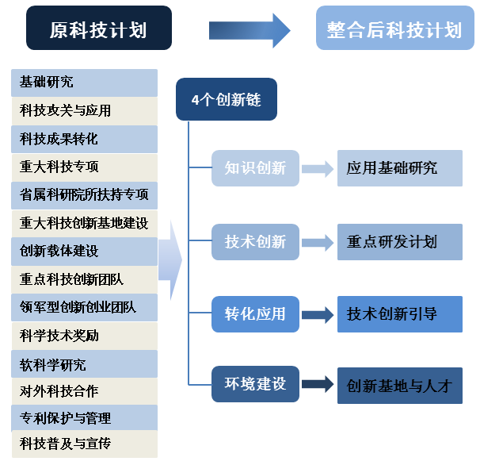

三、管理方式调整
（一）转变政府管理职能
做到科技项目的决策权、管理权和监督评估权的分离。科技行政部门重点工作调整为侧重于科技计划的宏观管理，加强科技发展的顶层设计、宏观布局和统筹协调，加强对各专项计划实施的监督评估。顶层设计，重点是要跟踪科技发展前沿，围绕省委、省政府工作重点和产业转型升级、公共领域的重大技术需求，提出科技研发重点领域和方向的指导性意见。宏观布局，重点是按照我省优势技术领域、资源禀赋和产业布局，提出重点技术领域、创新平台和载体建设、资源配置优化的指导性意见。统筹协调，重点是在遵循科技创新规律、激发各创新主体积极性的基础上，处理好省市县、高校、科研院所和企业、大企业和小企业、竞争性领域和公共领域的关系。
（二）完善资源配置方式
根据国务院11号文件精神，对不同类别的计划项目实行分类管理。改革的主要思路：
一是实行竞争性分配。对于我省立项安排财政资金的科技项目，加强项目立项的公开性，使项目立项更加公开透明。逐渐探索委托第三方专业机构进行项目管理的组织和方式，建立委托第三方管理的“游戏规则”。
二是推行因素法分配。充分利用市县科技资源，发挥市县科技工作的能动性，设置重点工作导向和绩效因素，形成工作导向和绩效导向为重点的资源配置方式。
三是政府购买服务。梳理可以采取政府购买服务的科技类公共服务事项，按照公开、公平、公正的原则，建立健全政府向社会力量购买科技服务的机制，采用公开招标、邀请招标、竞争性谈判、单一来源、询价等方式确定承接主体。
四是改革“项目直补”为“基金引导”方式。设立并鼓励市县设立引导基金，充分利用市场机制，引导社会资本、风险资本设立天使投资子基金或科技成果转化投资子基金，活跃天使投资市场，对科技成果转化和科技创业进行股权投资。
（三）建立统一公开管理系统
完善现有省级各类科技计划（基金）科研项目数据库，按照统一的数据结构、接口标准和信息安全规范，对接市县科技项目数据库，通过科技云平台建设，建立覆盖省市县、统一公开的科技项目全程管理系统，实现省市县和国家科研项目数据资源的互联互通，并向社会开放服务。
该管理系统开发力争在2016年5月前上线。试行稳定后，4类省级科技计划项目均按计划管理相关办法和要求，从发布指南（通知）—项目申报—形式审查—专家评审—集中审议—项目立项—合同签订—执行检查—项目验收—科技报告—跟踪调查—绩效评估，均在系统上运行，实行项目痕迹化管理，接受社会监督。同时形成覆盖全省的完整的科技项目资源库。
四、项目组织和立项方式改革
（一）应用基础研究计划。通过省自然科学基金计划，支持科技人员和团队跟踪前沿技术发展，开展基础性、理论性和探索性研究。项目的组织方式仍然实行面向社会公开自主（限额）申报，按照《浙江省自然科学基金竞争性分配管理办法》规定的评审程序，竞争择优，报省自然科学基金基金委员会审议，确定项目立项。进一步深化应用基础研究计划改革，一是进一步聚焦我省具有优势的前沿科技领域，加大支持强度，造就若干在全国具有影响的研究基地，承接国家重大基础研究任务。二是加强省自然科学基金项目与省重点研发计划、基地和人才专项的衔接，形成研发合力。三是在竞争择优过程中加强信息的公开。
（二）重点研发计划。改革以往被动受理项目、竞争择优立项的方式为进一步突出主动设计、进一步加强产业链布局。
一是突出省级层面的顶层设计，聚焦我省战略目标，按照产业链或创新链全链条主动设计重点攻关专题。主动设计每个专题和项目需要解决的关键技术问题、实施的主要目标和战略产品，面向社会公开征集，择优确定项目承担单位，一体化组织项目实施。择优确定的评审机制参照《浙江省重大科技专项竞争性分配管理办法》执行，提高评审过程的透明度，增强评审结果的公开性。
二是按产业链部署创新链，继续在新兴产业链核心环节的龙头骨干企业中布局建设省级重点企业研究院，由企业研究院主动确定研究方向，给予三年稳定支持，并视企业研究院的创新绩效给予滚动支持。

图2 重点研发计划组织实施示意图
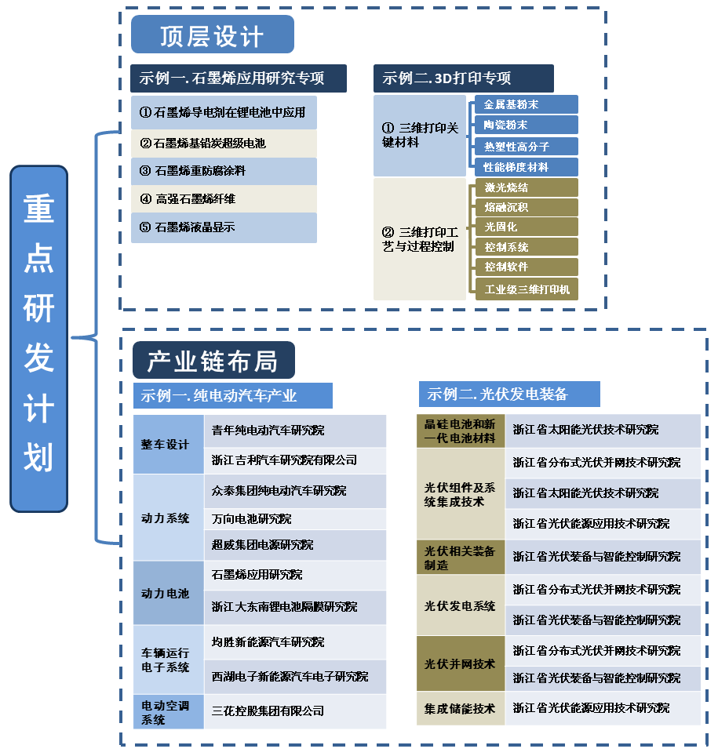
（三）技术创新引导。该计划框架分三种类型：协同创新引导、科技成果转化引导和政策性引导。
协同创新引导通过省科技型中小企业扶持专项，按照《浙江省科技型中小企业扶持专项资金管理办法》，通过“因素法”分配，鼓励市县围绕大众创业万众创新设立种子基金、种子资金，创新科技金融产品，加快科技企业孵化器和众创空间建设等，奖补资金由市县根据科技型中小企业培育和扶持的需求，由市县确定，重点是引导市县设立天使投资基金、科技成果转化引导基金，期望通过3—5年的努力，全省有80%的市县设立种子基金，缓解科技创业企业融资难问题。
科技成果转化引导是通过设立省级科技成果转化引导基金的方式，参照《国家科技成果转化引导基金设立创业投资子基金管理暂行办法》，采取一定期限的收益让渡、约定退出期限和方式、收益奖励等方式，引导社会资本、风险资本设立天使投资基金或科技成果转化投资基金，对重大成果转化项目和科技创业企业进行股权投资。争取通过5年左右的时间，通过预算安排，滚动设立15亿元的科技成果转化引导基金。省级科技成果转化引导基金通过公开招标方式委托第三方进行股权管理和市场化运营。管理方式：引导基金面向社会公开申请，通过对子基金设立方案合规性审查和管理机构的尽责调查，对于符合设立条件的，由我厅商财政部门同意后向社会公示。参股比例一般为基金总额的20—30%，存续期一般不超过8年。主要的利益让渡政策：子基金管理公司或出资人可优先购买引导基金所持股份，4年内购买的，以引导基金原始出资额转让，4年至6年内购买的，以引导基金原始出资额及从第5年起贷款基准利率计算的利息之和转让，出现亏损清算，引导基金按股份比例承担相应损失。具体投向由基金管理公司利用市场机制确定等。具体管理规定，将参照国家管理办法由省科技厅会同财政厅研究制定。
政策性引导主要是落实相关政策规定，主要采取普惠奖补和政府购买服务等方式，引导各创新主体开展创新活动。科技成果竞价拍卖和网上交易。大力推进科技成果竞价拍卖和网上交易，根据省政府《关于进一步培育和规范浙江网上技术市场的若干意见》，改革调整成交项目补助强度，对竞价拍卖和网上交易项目实行普惠补助，对促进技术交易的优秀科技中介机构和市县实行定额奖励。科技特派员。改革以往安排派驻补贴的方式为政府购买服务的方式，按实际派出人数向派出单位购买服务。专利补助。深入推进知识产权战略实施，提高知识产权公共服务能力，完善知识产权保护与管理机制，按照《浙江省知识产权保护与管理专项资金管理办法》，对发明专利授权、发明专利引进转化、知识产权工作试点、专利维权等采取定额补助的普惠政策，对专利人才培养、研究宣传财政政府购买服务的方式。国内外科技合作。进一步突出科技对外开放，积极参与“一带一路”战略实施，明晰合作主题，建立与技术优势国家和地区的双边科技合作，支持我省企业和机构赴国外设立或收购研究机构，支持国外跨国公司来浙设立研发机构。政策研究。调整原软科学研究计划项目，突出政策研究，针对经济社会发展出现的重大问题，研究提出解决问题的政策建议。新产品试制。通过省级新产品试制计划实施，引导企业加强新产品开发。该计划不实行政府财政补助。
（四）创新基地和人才
科技城与高新园区。除省政府明确支持的基地外，综合利用重点研发计划、技术创新引导以及该计划的载体建设布局和领军型创新创业人才，给予支持。明晰主导产业、推行错位发展，增强科技资源集聚水平，继续加快科技城和高新园区的建设布局。力争“十三五”每个设区市至少有一个或若干高新技术产业集聚有一定规模的高新园区。
创新载体。加快现有重点企业研究院发展，提高创新能力，突破产业链关键核心技术问题，根据产业发展需求，再扩增一批重点企业研究院。对企业研究院按3年建设周期，进行评估，对发展较好的企业研究院进行滚动支持。在发展较好的科技城和高新园区、省重点企业研究院布局建设一批重点实验室和企业工程技术中心，加强创新基地和载体建设布局的联动。新建创新载体采取按需求宏观布局—牵头主体自行投入建设—纳入省级计划培育—按标准认定的方式。推广创新券政府购买服务方式，推进各创新载体科研设备面向社会开放共享。
人才计划。贯彻落实省委、省政府《关于实施领军型创新创业团队引进培育计划的意见》，按照领军型创新团队、领军型创业团队的标准，会同组织等部门做好领军型创新创业团队的遴选工作。

图3 计划体系及相应管理方式
